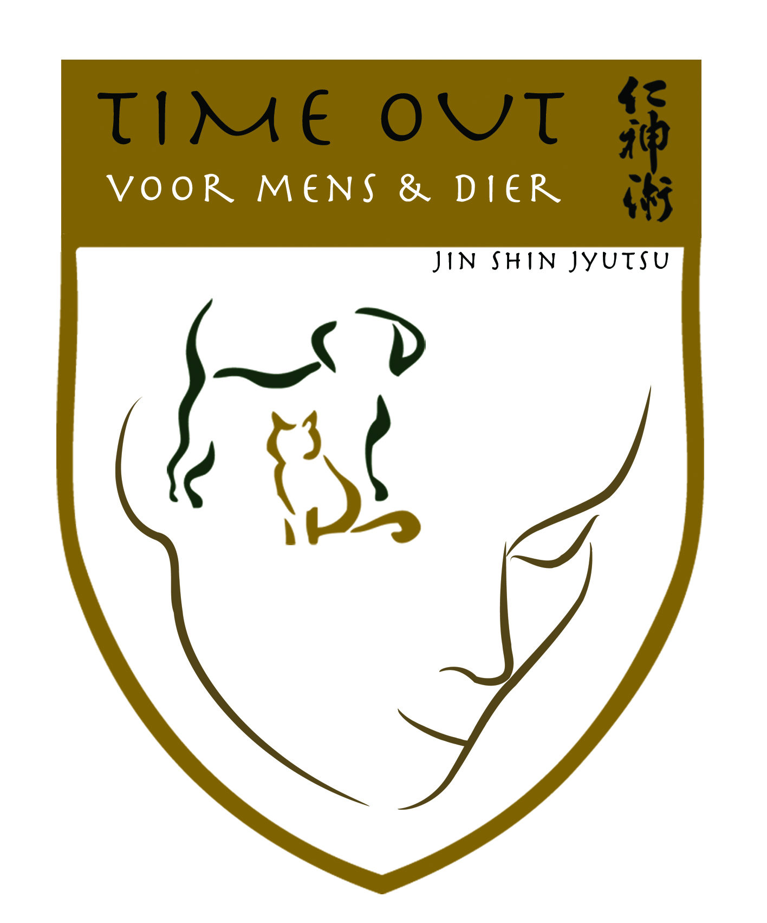
Jin Shin Jyutsu zelfhulpcursus met Adele Leas “Jin Shin Jyutsu voor u en uw huisdier”
in het Engels met Nederlandse vertaling
De organisatoren Erica den Boesterd en Annemieke Driessens zijn er trots op Adèle Leas in Nederland te mogen ontvangen!
Data: 21 en 22 mei 2016
Locatie: Manege De Jasmijnhoeve, Niesakkerweg 3, 6034 TA Nederweert-Eind, Limburg
De Jin Shin Jyutsu Physio Filosofie komt voort uit aloude kennis en de innerlijke wijsheid van mensen en dieren. De toepassing van deze techniek brengt harmonie in het energiesysteem van het lichaam en bevordert daardoor gezondheid en welzijn.
Deze cursus is gebaseerd op de zelfhulpboeken 1 en 2 van Mary Burmeister. De ligging en de betekenissen van de 26 "veiligheidsenergiesloten" wordt toegelicht. Ook leer je over de toepassing van eenvoudige volgordes en stromen. De deelnemers van de cursus worden uitgenodigd de stromen eerst toe te passen op zichzelf en daarna op de verschillende diersoorten. Dit leidt tot een verdieping en verfijning van de aanraking.
Tot de inhoud behoort ook een inleiding op verschillende manieren van intuïtieve communicatie met dieren en mogelijkheden hiermee te oefenen.
Deze cursussen zijn toegankelijk voor alle geïnteresseerden, zelfs zonder voorafgaande kennis van Jin Shin Jyutsu.
Eigen honden zijn van harte welkom. Als uw huisdier gedragsproblemen heeft, neem dan van tevoren contact op met de cursusleiding.
Wij, Erica den Boesterd en Annemieke Driessens, zijn blij Adele te mogen ontvangen op Manege De Jasmijnhoeve in Nederweert-Eind. Deze manege heeft 40 paarden waarmee geoefend kan worden. De eigenaren hebben veel verstand van paarden en hebben al ervaren wat voor hun dieren kan betekenen. Er is ook een hond genaamd Kwiebus; ook daarmee kunnen we Jin Shin Jyutsu oefenen. En dan komen er hopelijk een aantal deelnemers mét hun hond. Er is in elk geval plaats genoeg!

Adele Leas kwam in contact met Jin Shin Jyutsu in 1990. Om haar collie "Amiti" te kunnen helpen heeft ze deze Kunst intens bestudeerd en intussen haar ervaring uitgebreid met vele andere diersoorten. Ze heeft een praktijk voor mensen en dieren in New Orleans en in Florida en verzorgt al 16 jaar Jin Shin Jyutsu zelfhulp cursussen in de VS, Canada, Brazilië en Europa. Dit jaar komt ze voor het eerst naar Nederland. Adele werkt al vele jaren met verschillende dierenasielen samen en is actief betrokken bij revalidatie projecten met mensen en dieren. Voor meer informatie bezoek www.jsjforyouranimal.com.

Praktische gegevens
2-daagse introductiecursus van 21 en 22 mei 2016
Kosten € 330,00, incl. BTW, incl. boek, excl. lunch
Er is plaats voor een beperkt aantal deelnemers.
Er wordt voor u een plaats gereserveerd na ontvangst van het totale cursusgeld vóór 20 februari 2016.
Na ontvangst van uw aanmelding ontvangt u een bevestiging en alle benodigde informatie, een routebeschrijving en een lijst van accommodaties voor overnachtingen.
Voor meer informatie en aanmelden op:
Annemieke Driessens
Smisserstraat 8
6031 AE Nederweert
e-mail: annemieke.driessens@gmail.com, tel 0495-450623, mobiel : 06-24623147
Bankrekeningnummer NL09RABO0306101920 t.n.v. A.M.C. Driessens Time Out voor Mens&Dier Nederweert

Hieronder vindt u het inschrijfformulier.
Inschrijfformulier
Ik schrijf me in voor de cursus "Jin Shin Jyutsu voor u en uw huisdier" met Adele Leas
21-22 mei 2016 Nederweert, Limburg.
Ik ben mij ervan bewust dat ik deelneem op eigen verantwoordelijkheid.

Naam ………………………………………………………………………………………
Adres ………………………………………………………………………………………
Telefoonnummer …………………………………………………………………………

Email………………………………………………………………………………………
Datum……………………………………………………………………………………..

Handtekening………………………………………………………………………………

Ik breng wel/geen hond mee (aantal)………………………………………………………

